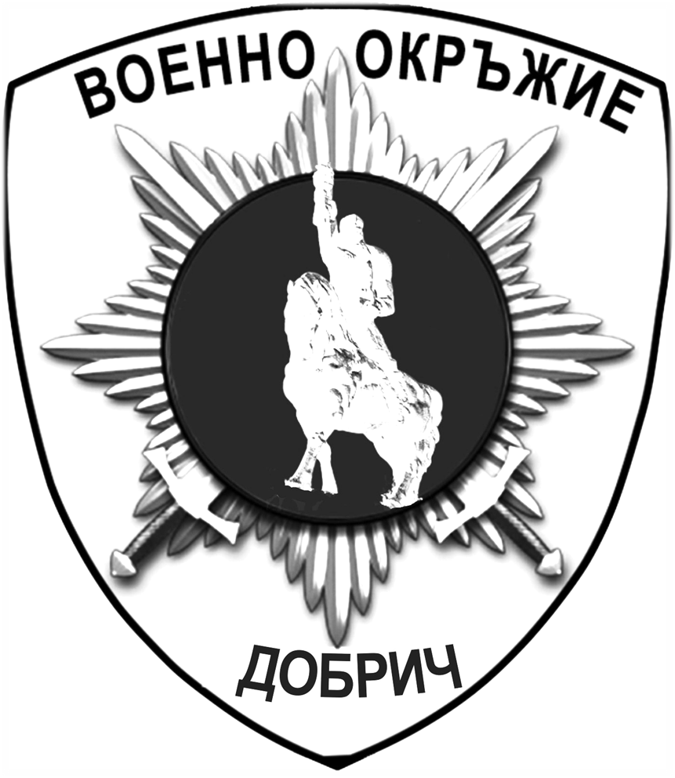 | ЦЕНТРАЛНО ВОЕННО ОКРЪЖИЕ
ВОЕННО ОКРЪЖИЕ ІІ СТЕПЕН – ДОБРИЧ
9300, гр.Добрич, бул. „Добруджа” № 4, ет.4, тел. 058 664764

ОБЯВА
за провеждане на конкурс

Със заповед ЗРД - 1119/08.08.2024 г на командира на Сухопътни войски е обявена процедура за провеждане на конкурс за 290 (двеста и деветдесет) войнишки длъжности за приемане на военна служба на лица, завършили граждански средни или висши училища в страната или в чужбина за времето от 09.12.2024 г. до 13.12.2024 г., както следва:

Военно формирование | брой | Военно формирование | брой
В гарнизон Стара Загора | 30 | В гарнизон Пловдив | 33
В гарнизон Ямбол | 20 | В гарнизон Асеновград | 21
В гарнизони Карлово и Казанлък | 60 | в.ф. 56040 - Благоевград | 15
В гарнизон Сливен | 14 | в.ф. 22130 - Ямбол | 4
В гарнизон Белене | 12 | в.ф. 52740 – Хасково | 15
в.ф. 54990 - Враца | 15 | в.ф. 22280 - Корен | 3
в.ф. 24620 - Свобода | 15 | в.ф. 28330 - Смолян | 12
в.ф. 42600 - Мусачево | 10 | в.ф. 57250 - София | 10
в.ф. 32420 - Русе | 1
Всичко : |  |  | 290

Срок за подаване на заявленията до 20.09.2024 г.
.Повече информация може да получите от офиса за военен отчет към общината или на телефон: 088 702 3302, както от сайтовете на:

Централно военно окръжие: www.comd.bg и
Министерство на отбраната: www.mod.bg

Образци от формулярите и подробностите за кандидатстване са изложени във Военно окръжие - Добрич, бул. “Добруджа” № 4, ет. 4, тел. 058/664 764 и 0882/552 019, където се подават необходимите документи.

